Конкурс творческих работ «Безопасное движение» проводится в рамках
Школы БЕЗОПАСНОСТИ «Дети – дорога - автомобиль!».
Целью конкурса является совершенствование деятельности по предупреждению дорожно-транспортных происшествий с участием детей и подростков, выявление и распространение новых форм и методов работы с учащимися.

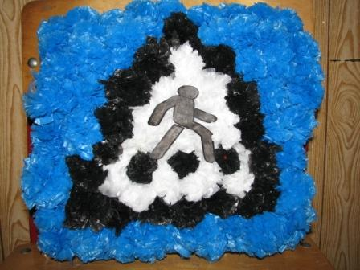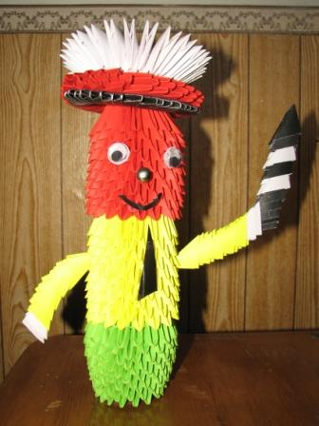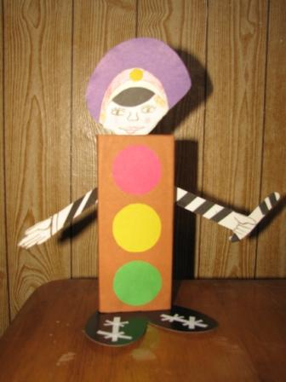
Хочется отметить, что все участники постарались на славу, сделав яркие и красочные поделки с очень полезной информации для детей и взрослых.
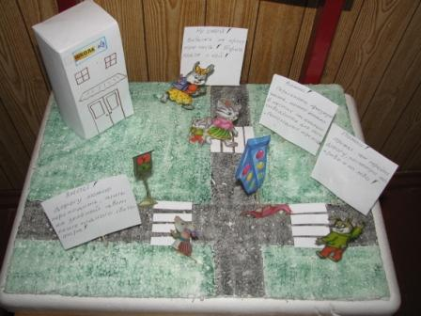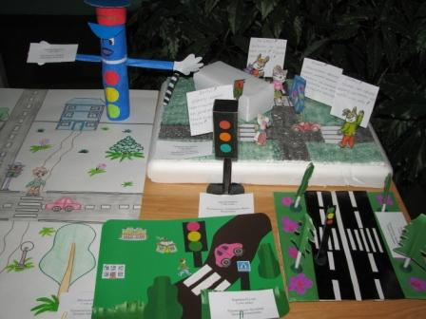
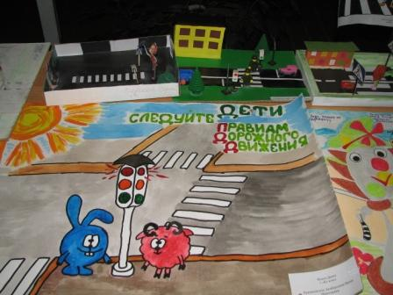
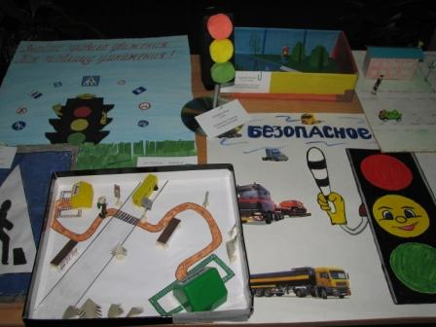
Формирование у детей навыков безопасного поведения на улицах и дорогах невозможно только в образовательных учреждениях. Необходимо закрепление полученных знаний, умений, навыков, положительных привычек дома, в семье. В этом педагогам должны помочь родители детей, в том числе своим личным примером поведения в дорожной среде.

